**Ra**



**Développement Digital Option Full Stack**

**2023**

Rapport de Fin Etude

E_AutoEcole

**Réaliser par :**

BARRAH MOHAMED

**L’encadrement de :**

PR. FATIMA HARMOUCHI

# Remerciement

Je tenais simplement à vous remercier du fond du cœur pour m'avoir permis de réaliser mon projet d'étude au sein de L’Office de Formation Professionnelle et de la Promotion du Travail (OFPPT), portant sur la création d'un site e-commerce de produits informatiques. Votre soutien et vos conseils précieux tout au long du processus ont été d'une grande aide.

Grâce à cette opportunité, j'ai pu acquérir de nouvelles compétences et connaissances en développement web, gestion de projet et marketing en ligne. Votre encadrement attentif a fait toute la différence et a contribué à la réussite de mon projet.

Je tiens également à remercier mes camarades de classe pour leur collaboration et leur contribution. Leur soutien et leur esprit d'équipe ont été inestimables.

Je suis reconnaissant envers toute l'équipe pédagogique de l'école OFPPT pour la qualité de l'enseignement et pour avoir créé un environnement propice à l'apprentissage et à la créativité.

Enfin, un grand merci à ma famille et à mes amis pour leur soutien indéfectible tout au long de ce projet.

Encore une fois, merci infiniment pour cette opportunité. Ce projet restera une expérience inoubliable dans mon parcours académique.

# SOMMAIRE :

Remerciement 4

SOMMER : 5

INTRODUCTION : 6

CONTEXT AND PROBLEM STATEMENT : 7

METHODOLOGY : 8

MISE EN ŒUVRE : 10

Front_end : 11

Back_end : 12

Outil : 14

ARCHITECTURE DE PROJET : 15

CONCEPTION : 16

MCD : 17

INTERFACE : 18

Conclusion : 24

# INTRODUCTION :

Bienvenue dans l'E_AutoEcole en ligne révolutionnaire ! Notre page web offre une solution complète pour les administrateurs d'auto-écoles, leur permettant de gérer facilement tous les aspects de leur entreprise. Que vous soyez responsable d'une grande école de conduite ou d'une petite entreprise locale, notre plateforme vous fournit les outils nécessaires pour simplifier et optimiser vos opérations quotidiennes.

Avec notre page web, les administrateurs peuvent facilement créer et gérer des comptes pour les élèves et les instructeurs. Plus besoin de documents papier ou de processus manuels fastidieux, tout se fait en quelques clics. Les administrateurs peuvent ajouter de nouveaux étudiants à la base de données, enregistrer leurs informations personnelles et suivre leur progression tout au long de leur parcours d'apprentissage.

En ce qui concerne les instructeurs, notre page web permet aux administrateurs d'attribuer des instructeurs spécifiques à des élèves, en fonction de leurs disponibilités et de leurs compétences. Vous pouvez également gérer les horaires des cours et des examens, en vous assurant que chaque élève est affecté à des créneaux adaptés à ses besoins.

En plus de la gestion des comptes et de la planification, notre page web facilite également la gestion des opérations de paiement. Les administrateurs peuvent enregistrer les paiements des élèves et des instructeurs, effectuer des suivis précis des transactions et générer des rapports financiers détaillés. Tout est centralisé et organisé pour vous aider à garder une vue d'ensemble claire de votre entreprise.

Et ce n'est pas tout ! Notre page web vous permet également de gérer les voitures utilisées pour l'enseignement de la conduite. Vous pouvez enregistrer les détails de chaque véhicule, planifier les entretiens et les réparations nécessaires, et même suivre l'utilisation des voitures par les instructeurs et les élèves.

En résumé, notre page web pour auto-écoles est conçue pour vous offrir une solution complète et efficace pour gérer tous les aspects de votre entreprise. Simplifiez vos opérations quotidiennes, gagnez du temps précieux et offrez à vos élèves une expérience d'apprentissage optimale. Rejoignez-nous dès aujourd'hui et découvrez comment notre plateforme peut transformer votre auto-école.

# CONTEXTE ET ÉNONCÉ DU PROBLÈME :

Dans le contexte actuel de l'auto-école, la gestion des tâches administratives et opérationnelles peut être complexe et chronophage. Les processus manuels traditionnels peuvent entraîner des erreurs, une perte de temps et une inefficacité globale. De plus, il peut être difficile de maintenir une vue d'ensemble claire de toutes les opérations en cours, ce qui peut entraîner des retards, des confusions et une mauvaise coordination.

Le problème auquel nous sommes confrontés est donc de simplifier et d'optimiser la gestion de l'auto-école, en automatisant les processus administratifs, en offrant une visibilité en temps réel sur les opérations et en facilitant la communication entre les différents acteurs de l'auto-école, tels que les administrateurs, les instructeurs, les élèves et le personnel.

Notre objectif est de fournir une solution complète sous la forme d'une page web intuitive et conviviale qui permettra à l'administrateur de gérer facilement les comptes des élèves et des instructeurs, de suivre les

paiements, de gérer les voitures utilisées pour l'enseignement, de planifier les cours et les examens, et d'offrir une vue d'ensemble claire de toutes les opérations en cours.

En résolvant ce problème, nous visons à améliorer l'efficacité de l'auto-école, à réduire les erreurs administratives, à faciliter la communication entre les différentes parties prenantes et à offrir une expérience fluide et transparente aux élèves et au personnel de l'auto-école. En fin de compte, nous cherchons à transformer la gestion de l'auto-école en un processus simplifié et efficace, permettant de consacrer plus de temps à l'enseignement et à la formation des conducteurs.

# METHODOLOGY :

Le développement de l'application web pour l'auto-école a suivi une approche structurée pour garantir un résultat réussi. Voici un aperçu des différentes phases du projet :

• Collecte des besoins : La première phase a consisté à recueillir les besoins des administrateurs de l'auto-école et des parties prenantes. Cela incluait la compréhension de leurs besoins, des problèmes rencontrés et des fonctionnalités souhaitées pour l'application web. Des réunions, des entretiens et des discussions ont été menés pour recueillir des exigences complètes.

• Conception : Une fois les exigences recueillies, la phase de conception a commencé. Cette phase comprenait la création de maquettes, de designs d'interface utilisateur (UI) et la définition de l'architecture générale de l'application web. La conception visait à créer une interface intuitive et conviviale pour les administrateurs, les instructeurs et les étudiants.

• Implémentation : Dans cette phase, le développement réel de l'application web a eu lieu. L'équipe de développement a utilisé les

technologies et les langages de programmation appropriés pour construire les composants front-end et back-end de l'application. Les spécifications de conception ont été transformées en code fonctionnel, et les fonctionnalités ont été mises en œuvre selon les exigences.

• Test : La phase de test était cruciale pour garantir la qualité et la fiabilité de l'application web. Différents types de tests ont été effectués, notamment des tests unitaires, des tests d'intégration et des tests d'acceptation utilisateur. Les bugs, les erreurs et les problèmes ont été identifiés et résolus pendant cette phase afin d'assurer une expérience utilisateur fluide et sans erreur.

• Déploiement : Une fois l'application web passée avec succès la phase de test, elle était prête à être déployée. Le processus de déploiement impliquait la configuration de serveurs, la configuration des bases de données et le déploiement de l'application dans un environnement de production. Des mesures de sécurité, telles que des certificats SSL et le chiffrement des données, ont été mises en place pour protéger les informations sensibles.

• Formation et documentation : Une fois l'application web déployée, des sessions de formation ont été organisées pour les administrateurs de l'auto-école et le personnel concerné. Ils ont été familiarisés avec les fonctionnalités de l'application et formés à son utilisation efficace. Une documentation, comprenant des manuels d'utilisation et des guides, a été fournie pour aider les utilisateurs à naviguer et à utiliser l'application.

• Maintenance et support : Après le déploiement, l'application web nécessitait une maintenance et un support continus. Des mises à jour régulières, des corrections de bugs et des correctifs de sécurité ont été mis en place pour assurer le bon fonctionnement de l'application et résoudre les problèmes éventuels. Les retours et suggestions des utilisateurs ont également été pris en compte pour de futures améliorations.

Tout au long du projet, une approche collaborative et itérative a été adoptée, avec des communications régulières et des boucles de rétroaction entre l'équipe de développement et les parties prenantes de l'auto-école.

# MISE EN ŒUVRE :

Au cours de la phase d'implémentation de l'application web pour l'auto-école, plusieurs langages de programmation, frameworks et outils ont été utilisés pour concrétiser la conception et les exigences. Voici quelques aspects clés du processus d'implémentation :

* Langages de programmation : Le choix des langages de programmation dépendait des exigences spécifiques et de l'expertise de l'équipe de développement. Les langages couramment utilisés dans le développement web comprennent :

## Front_end :

|  |  |
| --- | --- |
|  | HTML (HyperText Markup Language) est un langage de balisage utilisé pour structurer le contenu d'une page web. Il utilise des balises pour marquer différents éléments tels que les titres, les paragraphes, les images, les liens et les formulaires. Ces balises permettent aux navigateurs web de comprendre et de présenter le contenu de manière appropriée. HTML est souvent utilisé avec CSS pour ajouter des styles et des mises en forme à la page, ainsi qu'avec JavaScript pour ajouter des fonctionnalités dynamiques. En résumé, HTML est utilisé pour créer la structure d'une page web et définir comment les éléments doivent être affichés. |

|  |  |
| --- | --- |
|  | CSS (Cascading Style Sheets) est un langage utilisé pour définir la présentation visuelle d'une page web écrite en HTML. Il permet de contrôler les couleurs, les polices, les marges, les bordures et autres aspects de mise en page des éléments HTML. CSS est utilisé pour améliorer l'apparence des sites web et créer des designs attrayants. Il facilite également la création de mises en page responsives et la gestion des médias. Les règles CSS sont définies dans des fichiers séparés et liées aux pages HTML, permettant une séparation claire entre le contenu et la présentation. En résumé, CSS joue un rôle essentiel dans la conception et la mise en forme esthétique des sites web. |
|  | Bootstrap est un framework front-end open-source qui permet de développer rapidement des sites web réactifs et esthétiquement attrayants. Il offre une bibliothèque de composants pré-conçus et de styles CSS prêts à l'emploi, facilitant la création d'une interface utilisateur moderne et responsive. Bootstrap est compatible avec différents appareils et tailles d'écran grâce à sa grille flexible et à ses classes de responsive design. Il offre également des styles CSS personnalisables et une prise en charge multi-navigateurs. En résumé, Bootstrap est un outil précieux pour accélérer le processus de développement et créer des sites web adaptés à tous les types d'appareils. |
|  | JavaScript est un langage de programmation utilisé pour ajouter des fonctionnalités interactives et dynamiques aux pages web. Il est principalement exécuté côté client, dans le navigateur web, et permet de manipuler et de modifier le contenu HTML, de gérer les événements, d'effectuer des calculs, de communiquer avec des serveurs, et bien plus encore. JavaScript offre une large gamme de fonctionnalités et peut être utilisé pour créer des applications web avancées et réactives. Il est largement utilisé dans le développement web pour rendre les sites plus interactifs et améliorer l'expérience utilisateur. |

## Back_end :

|  |  |
| --- | --- |
|  | PHP (Hypertext Preprocessor) est un langage de programmation côté serveur populaire utilisé pour le développement web. Il permet de créer des applications web dynamiques et interactives. PHP s'intègre facilement avec HTML et offre de nombreuses fonctionnalités, notamment la génération de contenu dynamique, la manipulation de formulaires, la gestion des fichiers, l'accès aux bases de données, et bien plus encore. Il bénéficie d'une large communauté de développeurs et d'une documentation complète, ce qui facilite l'apprentissage et le support. PHP est largement utilisé et prend en charge de nombreux systèmes d'exploitation et serveurs web, ce qui en fait un choix populaire pour le développement web. |
|  | Laravel est un framework de développement web écrit en PHP. Il suit le modèle MVC et offre de nombreuses fonctionnalités prêtes à l'emploi pour faciliter le développement d'applications web. Avec Laravel, il est possible de gérer les routes, les bases de données, les sessions et l'authentification des utilisateurs. Le framework intègre également un ORM appelé Eloquent, qui simplifie l'accès et la manipulation des données. Laravel met l'accent sur la sécurité en offrant des fonctionnalités de protection CSRF et de gestion des autorisations. Grâce à sa documentation complète et à une grande communauté de développeurs, Laravel est populaire pour le développement d'applications web robustes et évolutives. |
|  | MySQL est un système de gestion de base de données relationnelle (SGBDR) open-source, populaire et largement utilisé. Il offre une solution efficace et fiable pour stocker, organiser et récupérer des données dans les applications web et d'autres types d'applications. MySQL utilise un modèle relationnel basé sur des tables pour structurer les données et utilise le langage de requête SQL pour interagir avec la base de données. Il offre des fonctionnalités avancées telles que la gestion des transactions, les index, la sécurité des données et la réplication pour assurer la disponibilité et la fiabilité des données. MySQL est apprécié pour sa performance élevée, sa flexibilité et sa compatibilité avec de nombreuses plateformes et langages de programmation. |

## 

## Outil :

|  |  |  |  |
| --- | --- | --- | --- |
|  | VS Code (Visual Studio Code) est un éditeur de code gratuit, léger et polyvalent développé par Microsoft. Il est conçu pour être utilisé comme un environnement de développement intégré (IDE) pour une large gamme de langages de programmation. Avec sa légèreté et ses performances élevées, VS Code offre une expérience de développement fluide et efficace. Il est doté de fonctionnalités avancées telles que l'autocomplétion de code, la coloration syntaxique, la détection d'erreurs en temps réel et la navigation aisée dans les fichiers. VS Code est également hautement personnalisable grâce à son système d'extensions, ce qui permet aux développeurs d'ajouter des fonctionnalités supplémentaires selon leurs besoins spécifiques. En résumé, VS Code est un outil puissant et polyvalent pour le développement de logiciels, offrant une expérience de codage agréable et efficace. | | |
|  | Git est un système de contrôle de version distribué utilisé dans le développement de logiciels. Il permet de suivre, gérer et enregistrer l'historique des modifications du code source. Git facilite la collaboration entre les dévelaoppeurs grâce à ses fonctionnalités de branches pour travailler sur des fonctionnalités distinctes et fusionner les modifications. Il prend en charge la résolution des conflits lors de la fusion des branches. Git est un outil puissant et flexible, offrant une gestion efficace du versionnement du code et favorisant un développement collaboratif et itératif. | | |
|  | | GitHub est une plateforme de développement collaboratif basée sur Git. Elle permet aux développeurs de stocker, partager et gérer leur code source de manière centralisée. GitHub utilise Git pour le contrôle de version, ce qui permet de suivre les modifications, gérer les branches et fusionner les modifications apportées par différentes personnes. La plateforme offre également des fonctionnalités de collaboration, telles que les demandes de tirage (pull requests) et les commentaires de code. GitHub facilite la gestion de projet, la planification des tâches et la documentation grâce à ses fonctionnalités intégrées. Il offre également une communauté open source dynamique où les développeurs peuvent découvrir, contribuer et apprendre des projets existants. |

# ARCHITECTURE DE PROJET :

L'architecture d'un projet se réfère à la structure et à l'organisation globale du système logiciel. Elle définit la manière dont les différents composants du projet sont interconnectés et interagissent les uns avec les autres. Voici quelques concepts clés liés à l'architecture de projet :

**Modèle architectural :** L'architecture MVC favorise la séparation des préoccupations, rendant le code plus maintenable et modulaire. Il vous permet de séparer la couche de présentation (View) de la logique métier (Model) et de la gestion des requêtes (Controller). Cette séparation améliore la réutilisabilité, la testabilité et l'évolutivité du code.

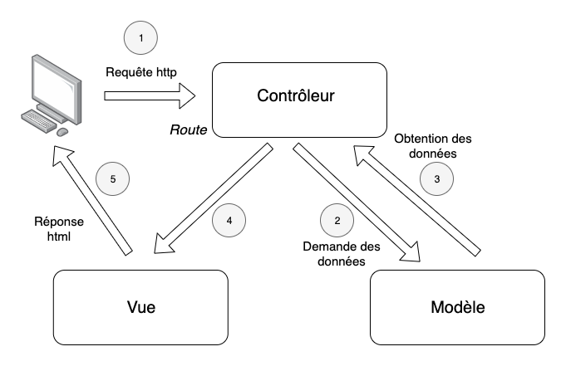

# CONCEPTION :

La phase de conception de l'application Web Auto-École comprenait la planification et la conception de l'architecture du système, de l'interface utilisateur et de la fonctionnalité globale. Cette phase visait à créer un plan détaillé pour le processus de développement, en veillant à ce que l'application réponde aux exigences des administrateurs, des instructeurs et des étudiants de l'auto-école. Plusieurs aspects clés ont été pris en compte lors de la phase de conception afin d'assurer une application efficace et conviviale.

## 

## DIAGRAM DES CASE :

## MCD :

## INTERFACE :

* **Accieul page :\***
* **Header :**



* **Hero section**



* **Team section**

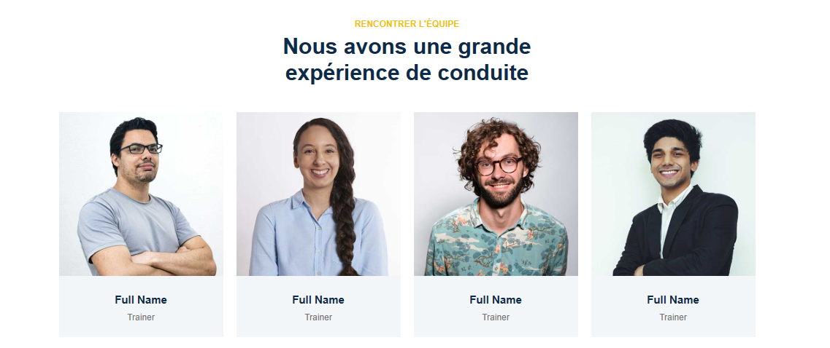

* **Contact :**

* **Login page :**

* **Dashboard :**

* **Dashboard/user :**
* **Filtre**



* **Table**

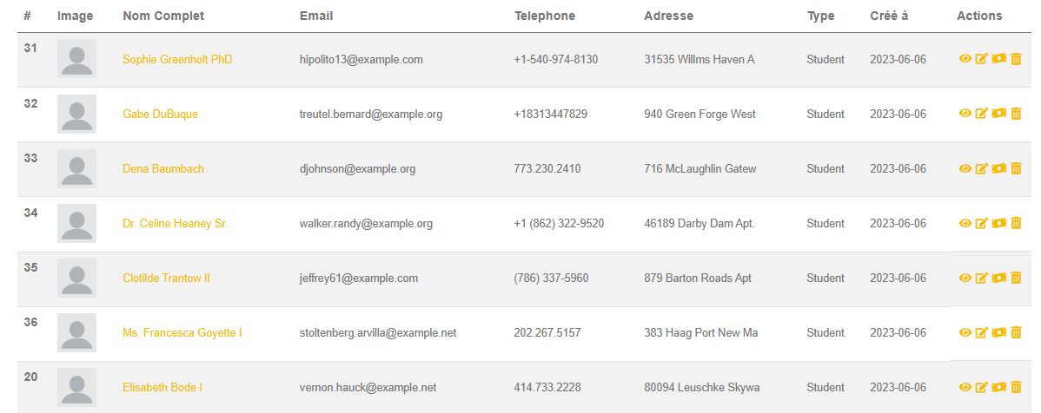

* **Action**



* **Dashboard/payment :**
* **Filtre :**



* **Table :**

* **Dashboard/spending :**
* **Filtre**



* **Table :**

* **Dashboard/bill :**
* **Table :**

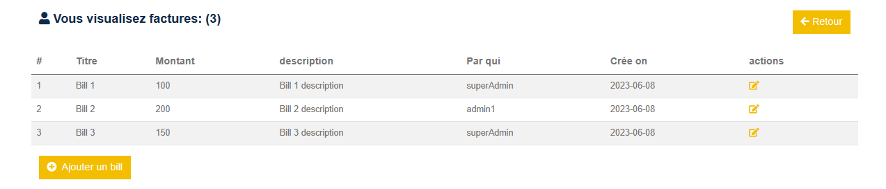

* **Dashboard/** **vehicles:**
* **Table :**



* **Actions :**



* **Superadmin :**
* **Filtre :**

* **Table :**

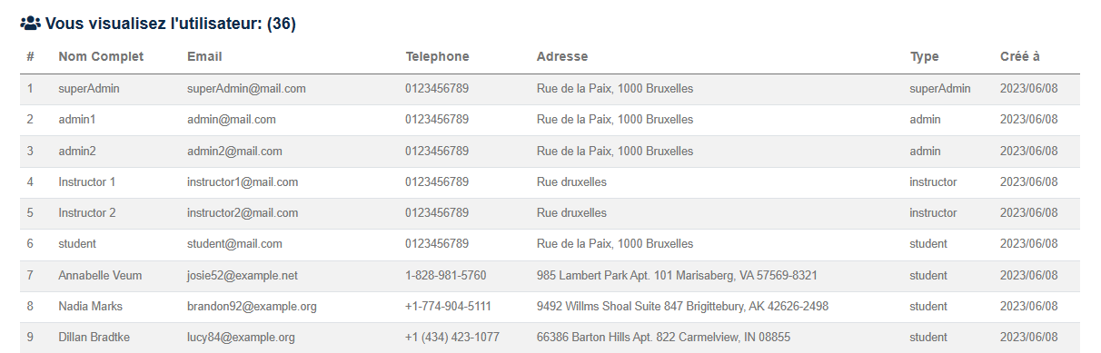

* **Superadmin/profit :**
* **Filtre :**

* **View :**

# Conclusion :

# 

En conclusion, le développement de l'application Web Auto-École a nécessité une planification, une conception et une mise en œuvre minutieuses. L'utilisation de l'architecture Laravel MVC a fourni une base solide pour organiser la base de code et séparer les préoccupations. L'interface utilisateur de l'application a été conçue pour être intuitive et visuellement attrayante, garantissant une expérience utilisateur transparente. Les exigences fonctionnelles, telles que l'authentification des utilisateurs, la gestion des comptes, la planification des cours, les opérations de paiement et la gestion des véhicules, ont été soigneusement mises en œuvre pour répondre aux besoins spécifiques de l'auto-école. La conception de la base de données, utilisant un système fiable comme MySQL, a facilité le stockage et la récupération efficaces des données. Dans l'ensemble, la mise en œuvre réussie de l'application Web Auto-École profitera grandement aux administrateurs, aux instructeurs et aux étudiants en fournissant une plateforme complète et conviviale pour la gestion des cours de conduite et des examens.